郑州师范学院
专业技术人员继续教育学习操作流程与疑问解答

一、操作流程
①公需课学习操作流程
登录河南省专业技术人员公共服务平台网站https://www.hnzjgl.gov.cn/


在“专业技术人员”一栏进行注册，等待学校管理员审核通过

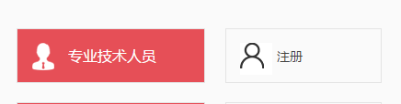

审核通过之后，登录河南专技在线网站http://hnzj.ghlearning.com/


进行注册并登录
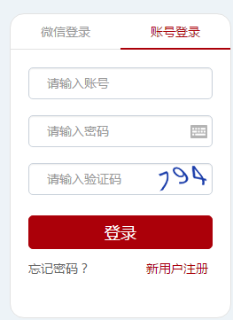

在培训年度中选择要学习的年度，缴费报名学习，学习当年公需课（公需课共30学时，学完考试合格之后可取得电子证书）

②专业课学习操作流程
登录郑州师范学院教师在线学习中心https://onlinenew.enetedu.com/zznu进行注册并登录
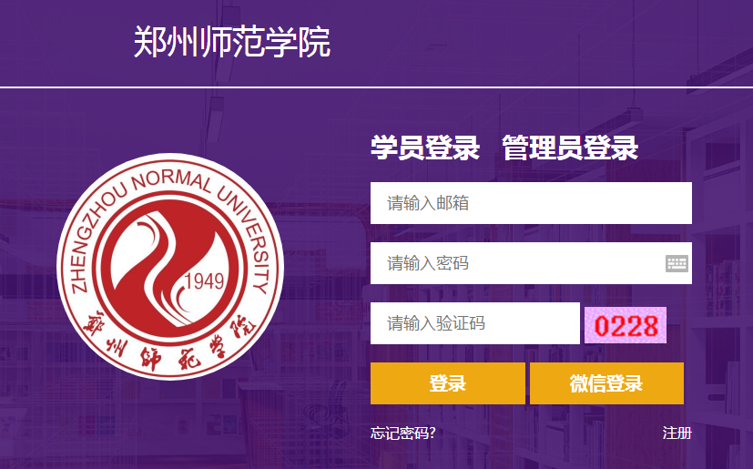

点击“课程资源”一栏进行选课，开始学习专业课，专业课60学时合格，课后活动与作业都需完成且取得相应学分
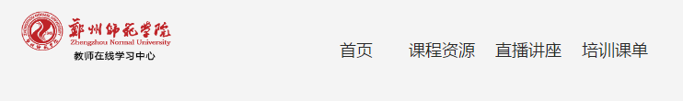

学习完成之后，进入个人中心首页，选择学分与证书打印，点击在线打印电子证书，选好需要的年度下载证书电子版

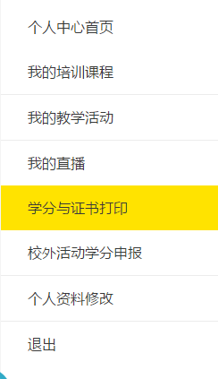

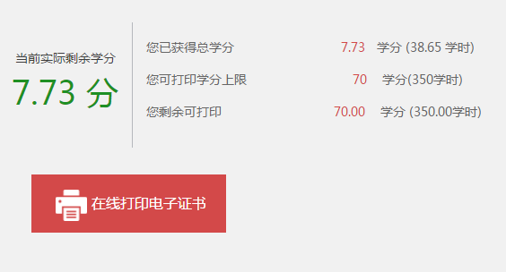
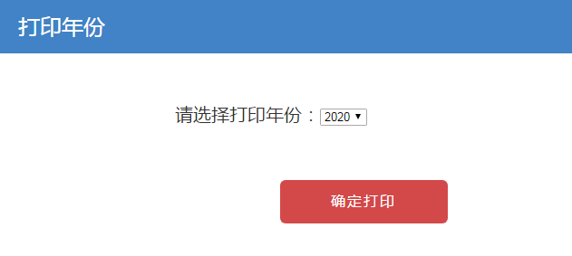

③学时申报操作流程

将PDF格式的证书上传至河南省专业技术人员公共服务平台进行学时申报，另外如有论文、项目、专利、奖项等可以抵消学时（操作如下），具体请登录学校人事处网站查阅“继续教育学时管理细则”（附件1）。
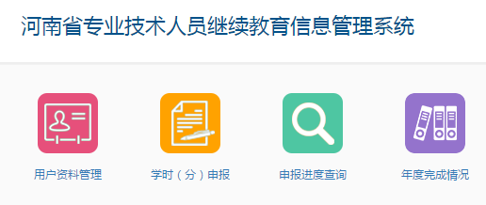

申报完成之后，等待管理员审核，可点击申报进度查询来查看进度
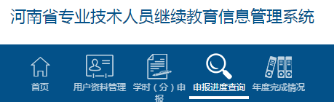

审核完成之后，点击年度完成情况即可打印继续教育年度学习证书

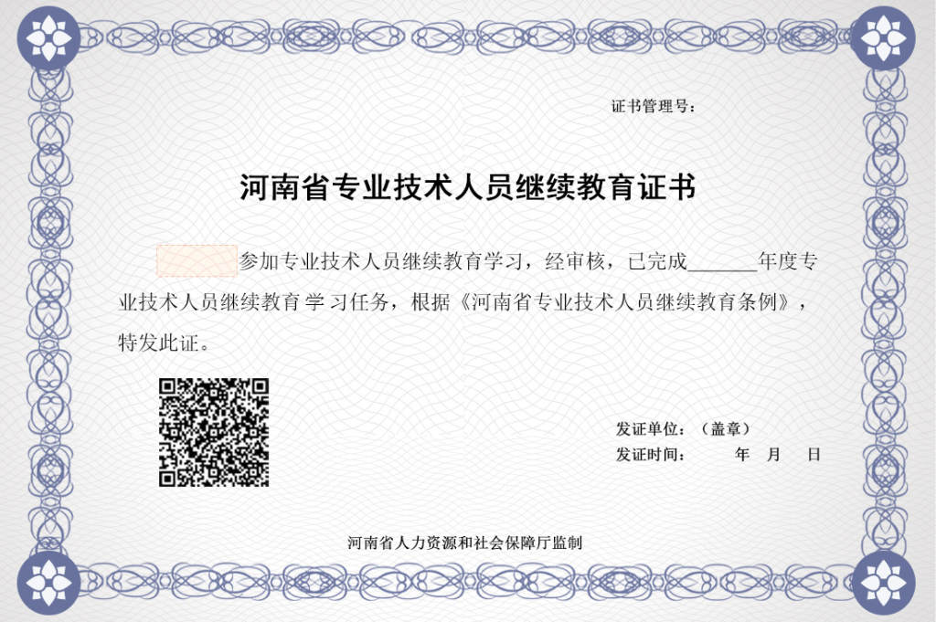

- 疑问解答

- 继续教育学习内容包括哪些？多少学时算年度合格？
答：继续教育内容分为公需科目和专业科目。
公需科目包括专业技术人员应当普遍掌握的理论政策、法律法规、职业道德、技术信息等基本知识。
专业科目包括各行业主管部门根据本行业科研生产、发展战略以及专业技术人员岗位自身发展需要，开展以新理论、新知识、新技术为主要内容的专业科目培训。
专业技术人员完成继续教育的学时，每年累计应不少于90学时，其中，公需科目学习时间不少于30学时，专业科目不少于60学时。

- 公需课和专业课学习网站有哪些？
答：公需课学习请登陆“河南专技在线”
http://hnzj.ghlearning.com/
专业课学习清登陆“郑州师范学院教师在线学习中心”https://onlinenew.enetedu.com/zznu

- 如有论文、项目、专利、培训等，可以抵消专业课学时吗？
答：可以抵消专业课学时，具体折算请查阅“郑州市专业技术人员继续教育学时管理细则”（附件1）。另外，当年的材料只可折算当年的学时。

- 公需课还需要在“公共服务平台”进行学时申报吗？
答：公需课学习完成之后，不需要在服务平台进行申报，系统会自动上传，如三个工作日后未上传成功，请打印公需课学习证书进行人工上传。
上传步骤：登录公共服务平台→点击学时申报→选择申报公需课→填写相关信息→附件上传

- 论文、项目等如何进行学时申报？
答：上传步骤：登录公共服务平台→点击学时申报→选择申报公需课→填写相关信息→附件上传
论文需上传封面、有您名字的目录以及论文的第一页。
培训、专利、获奖等需上传证书电子版。
会议需上传邀请函、会议流程、会议证书等。
- 如未结项，学时申报时提供哪些材料？
答：对于没有结项的项目，需要提供加盖公章的红头文件（或复印件）扫描件，项目成员信息表等。

- 当年的继续教育未完成，需要补学怎么办？
答：需要补学的老师请按照自己的情况填写“补学申请表”（附件2），单位统一收齐之后报送人事处。公需课补学需要等待三五个工作日开通补学窗口，专业课补学可以在“郑州师范学院教师在线学习中心”进行选课学习。另外，补学的公需课学习完成之后，系统会自动上传证书。

- 什么是证书转换？补学之后需要如何操作才能获得年度完成证书？
答：证书转换即电子证书，需要用纸质材料（如论文、项目等）经人社局专技处老师审核通过之后在平台上进行转登，进而获得年度电子证书。
补学完成之后，请填写“证书转换申报表”（附件3），将专业课合格证书（至少60学时）打印纸质版；论文、项目、会议、获奖证书等请严格按照管理细则折算学时，将复印件按单位统一收齐之后报送人事处。由人事处交至专技处进行审核，七个工作日后可在公共服务平台查阅年度完成证书。

